SISTEM REKOMENDASI FILM MENGGUNAKAN DATA USER-END DAN KNOWLEDGE GRAPH CONVOLUTIONAL NETWORK

Muhammad Rizki Yanuar¹, Fajri Rakhmat Umbara² dan Agus Komarudin³
Fakultas Sains dan Informatika, Universitas Jenderal Achmad Yani
mrizkiyanuar21@if.unjani.ac.id

Abstrak:
Sistem rekomendasi film tradisional seperti Collaborative Filtering memiliki keterbatasan karena hanya mengandalkan interaksi pengguna-item tanpa mempertimbangkan informasi kontekstual. Penelitian ini mengusulkan pemanfaatan Graph Convolutional Network (GCN) berbasis Knowledge Graph untuk meningkatkan akurasi dan relevansi rekomendasi. Data yang digunakan berasal dari MovieLens 1M yang mencakup profil pengguna dan informasi film. Knowledge Graph dibentuk dari entitas seperti User, Movie, Genre, Gender, Age, dan Occupation, serta relasi antar entitas dalam format triplet. Embedding awal berdimensi 64 diperbarui melalui message passing dengan weighted sum aggregation. Importance sampling digunakan untuk memilih tetangga paling relevan. Evaluasi menggunakan Precision@10, Recall@10, NDCG@10, dan AUC menunjukkan bahwa importance sampling unggul dibandingkan uniform sampling, dengan Precision@10 sebesar 0.50 dan AUC mencapai 0.8636. Hasil tuning hyperparameter menunjukkan konfigurasi terbaik pada learning rate 0.001, embedding size 32, dan 20 epoch, menghasilkan NDCG@10 sebesar 0.9719 dan AUC sebesar 0.8798. Model menunjukkan kemampuan generalisasi yang baik dan mampu memberikan rekomendasi yang lebih personal dan relevan, serta mengatasi permasalahan sparsity dan cold-start.

Kata kunci: Knowledge Graph; Graph Convolutional Network; Sistem Rekomendasi Film; Importance Sampling; Sparsity; Data User-End

Abstract:
Traditional movie recommendation systems such as Collaborative Filtering have limitations because they only rely on user-item interaction without considering contextual information. This research proposes the utilization of Knowledge Graph-based Graph Convolutional Network (GCN) to improve recommendation accuracy and relevance. The data used comes from MovieLens 1M which includes user profiles and movie information. The Knowledge Graph is formed from entities such as User, Movie, Genre, Gender, Age, and Occupation, and relationships between entities in triplet format. The 64-dimensional initial embedding is updated through message passing with weighted sum aggregation. Importance sampling is used to select the most relevant neighbors. Evaluation using Precision@10, Recall@10, NDCG@10, and AUC shows that importance sampling is superior to uniform sampling, with Precision@10 of 0.50 and AUC reaching 0.8636. The hyperparameter tuning results show the best configuration at learning rate 0.001, embedding size 32, and 20 epochs, resulting in NDCG@10 of 0.9719 and AUC of 0.8798. The model shows good generalization ability and is able to provide more personalized and relevant recommendations, and overcome sparsity and cold-start problems.

Keywords: Knowledge Graph; Graph Convolutional Network; Movie Recommender System; Importance Sampling; Sparsity; Data User-End
Corresponding: Muhammad Rizki Yanuar
E-mail: mrizkiyanuar21@if.unjani.ac.id

PENDAHULUAN
Dalam industri film, sistem rekomendasi sangat penting untuk membantu pengguna menemukan film yang sesuai dengan preferensi mereka. Dengan rilisnya ribuan film setiap tahun, menimbulkan tantangan besar yaitu bagaimana menyaring pilihan sehingga pengguna dengan mudah menemukan film yang cocok bagi mereka. Meskipun telah digunakan secara luas, metode tradisional seperti collaborative filtering dan content-based filtering sering kali menghadapi masalah sparsity dan cold start (Guo et al., 2022), dikarenakan data interaksi pengguna dengan item terbatas atau tidak ada untuk pengguna baru bahkan sampai menyebabkan risiko overfitting pada model (Ji et al., 2021). Untuk mengatasi masalah ini, penelitian telah beralih ke pendekatan deep learning, termasuk penggunaan Knowledge Graph Convolutional Networks (KGCN).
Knowledge Graph (KG) merupakan sebuah grafik yang menyimpan informasi terarah dengan simpul yang mewakili entitas (seperti pengguna, item atau atribut) dan tepi yang mewakili hubungan antar entitas. Salah satu keunggulan KG adalah kemampuan dalam menghubungkan berbagai atribut dan informasi yang relevan untuk pengguna dan item. Graph Convolutional Network (GCN) merupakan metode yang dirancang untuk bekerja dengan data yang terstruktur dalam bentuk graf. Pada GCN terdapat fitur utama yaitu kemampuan dalam mengagregasi dan menggabungkan informasi dari tetangga terdekat, desain semacam ini memiliki 2 keuntungan: (1) Struktur kedekatan lokal secara efektif dicatat dan disimpan di setiap entitas melalui metode agregasi. (2) Tetangga diberi bobot berdasarkan skor yang bergantung pada pengguna tertentu dan hubungan antar entitas. Skor ini menggambarkan informasi konten dari KG serta minat relasional pengguna itu sendiri (H. Wang et al., 2019). Namun penerapan KG pada sistem rekomendasi memiliki beberapa tantangan seperti masalah dimensi yang tinggi dan heterogenitas yang disebabkan adanya berbagai macam entitas dan hubungan yang terbentuk (H. Wang et al., 2019). Selain itu pada GCN juga mengalami masalah jika berurusan dengan graph heterogenitas yang berskala besar, dimana model GCN umumnya mengalami kompleksitas waktu yang mahal dan ukuran memori yang besar dikarenakan jumlah nodes dan interaksi yang sangat besar, sehingga untuk mengurangi waktu komputasi dan penggunaan memori yang besar maka diterapkan metode sampling pada graph heterogenitas, dimana teknik sampling ini akan mengambil nodes yang lebih kecil pada layer tertentu tetapi representatif dari distribusi yang memberikan bobot lebih pada layer tertentu (Ji et al., 2021).
Pada penelitian (H. Wang et al., 2019) penggunaan KGCN dengan memanfaatkan data item-ends dan menggunakan uniformly sampling fixed-size neighborhood untuk mengatasi jumlah nodes tetangga yang sangat besar, yang menghasilkan rekomendasi berdasarkan atribut-atribut item dan mengurangi waktu komputasi karena menentukan jumlah nodes tetangga yang akan diambil. Penelitian ini menunjukkan bahwa KGCN dapat efektif dalam mengidentifikasi keterkaitan antar item dari atribut yang terdapat dalam Knowledge Graph dan uniformly sampling fixed-size neighborhood menunjukkan peningkatan rata-rata AUC 4,4% karena dapat menangkap informasi yang jauh lebih banyak. Pada penelitian (Gu et al., 2021), pengaruh knowledge graph memberikan hasil AUC 0.982 dijelaskan melalui penerapan metode CUIKG (Combining User-end and Item-end Knowledge Graph learning). Metode ini secara bersamaan mempelajari embedding pengguna dan item dari knowledge graph di kedua sisi, yang memungkinkan model untuk menangkap relevansi antara pengguna dan item dengan lebih baik. Dengan memanfaatkan informasi semantik yang kaya dari knowledge graph, model ini dapat mengatasi masalah sparsity data dengan memperkenalkan lebih banyak hubungan semantik yang mendukung akurasi rekomendasi.
Oleh karena itu, penelitian ini difokuskan untuk mengatasi tantangan utama dalam sistem rekomendasi film, seperti masalah sparsity, cold-start, dan efisiensi komputasi, melalui pemanfaatan data user-end dan penerapan teknik importance sampling. Dengan mengintegrasikan data user-end—yang mencakup atribut pengguna seperti gender, pekerjaan, serta interaksi eksplisit dan implisit—ke dalam arsitektur Knowledge Graph Convolutional Network (KGCN), sistem mampu menghasilkan rekomendasi yang lebih relevan dan personalisasi, berdasarkan karakteristik unik setiap pengguna. Teknik importance sampling digunakan untuk secara selektif memilih node tetangga yang paling informatif dalam Knowledge Graph, sehingga memungkinkan model memfokuskan pembelajaran pada relasi dan entitas yang benar-benar penting. Pendekatan ini tidak hanya meningkatkan kualitas dan relevansi rekomendasi, tetapi juga mengurangi kompleksitas komputasi yang biasanya dibutuhkan oleh metode sampling konvensional. Performa model diukur dengan membandingkannya terhadap metode uniform sampling, untuk mengevaluasi peningkatan dalam akurasi, konteks personalisasi, dan efisiensi waktu komputasi.

METODE PENELITIAN
Penelitian ini dilakukan dengan langkah sistematis, langkah-langkah penelitian dapat dilihat pada Gambar 1.
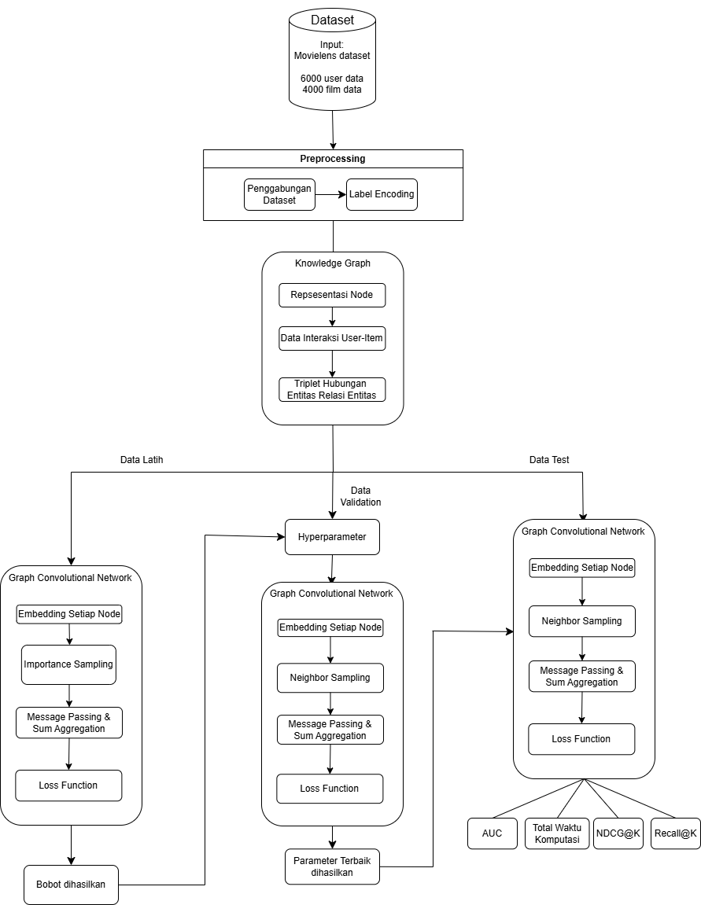
Gambar 1 Metode Penelitian
Dataset
Pada penelitian ini, dataset yang digunakan diperoleh dari website MovieLens dimana dataset ini pernah digunakan pada penelitian (Li et al., 2024), berisikan atribut film dan atribut pengguna serta rating yang pernah diberikan pengguna terhadap film yang sudah ditonton.
Preprocessing Data
Preprocessing data merupakan tahap untuk membersihkan data agar data tidak mengurangi akurasi model sehingga data mentah bisa dipakai saat dianalisis, dilakukan beberapa tahap preprocessing:
- Penggabungan Dataset
Dataset akan digabung menjadi satu berdasarkan kesamaan MovieID, dan userID agar didapatkan informasi yang lebih jelas mengenai bagaimana pengguna berinteraksi dengan film tersebut serta nilai dari atribut yang dimiliki pengguna dan juga film.
- Label Encoding
Metode pre-processing untuk mengubah tipe data kategorik menjadi data numerik yang memiliki makna tanpa memperhatikan urutan atau tingkatan(Intan Permata & Esther Sorta Mauli Nababan, 2023). Label encoding digunakan karena model GCN memerlukan data numerik sebagai input.
Knowledge Graph
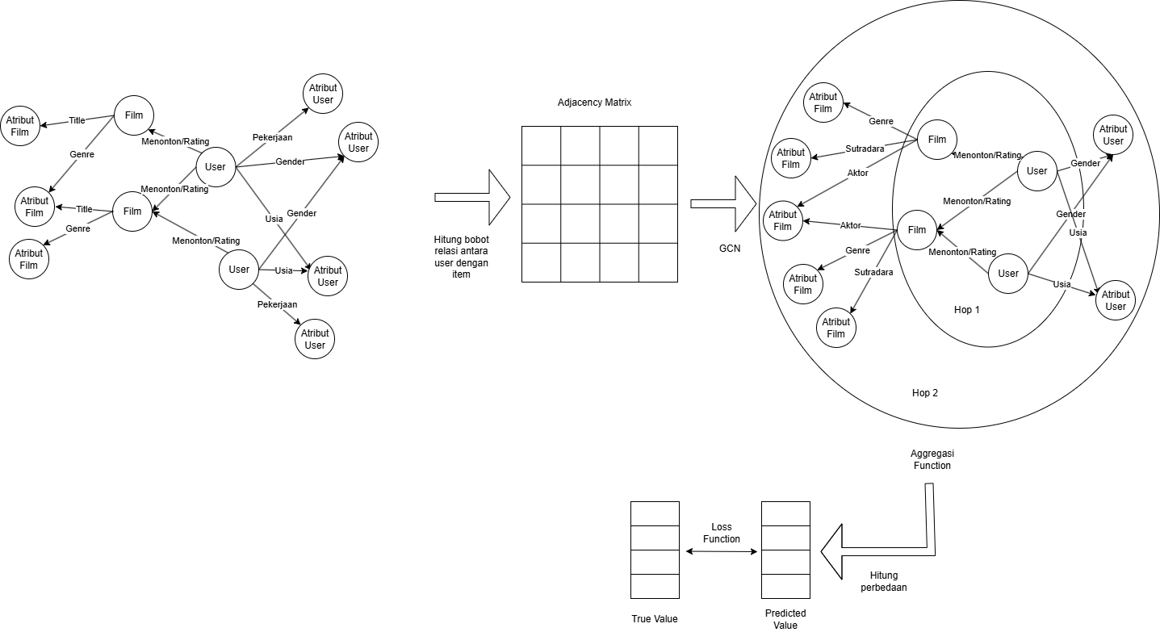
Gambar 2 Knowledge Graph
Membangun Knowledge Graph (KG) yang digunakan untuk merepresentasikan hubungan kompleks antara user, item serta atribut-atribut tambahan dari masing-masing entitas.
- Representasi Node
Representasi node dilakukan untuk mendapatkan informasi penting seperti atribut pengguna dan atribut film, untuk mendapatkan representasi yang lebih baik suatu individu (Y. Wang et al., 2023).
- Data Interaksi Pengguna-Item
Interaksi eksplisit antara user dan film direpresentasikan dalam bentuk matrix interaksi seperti persamaan (1).
$$Y∈R^{MxN}$$ | (1)
Penjelasan:
$Y=$ Interaksi antara pengguna dan item
$R=$ Himpunan bilangan real dalam matrix $Y$
$M=$ Jumlah baris yang mewakili jumlah pengguna dalam matrix
$N=$ Jumlah kolom item yang mewakili jumlah item dalam matrix
Matrix interaksi pengguna-item disesuaikan dengan umpan balik implicit pengguna, dimana $y_{uv}=$ 1 mengindikasikan bahwa user berinteraksi dengan item, dan sebaliknya. Nilai $Y$ mereprestasikan rating yang diberikan user ke-i terhadap film ke-j. Nilai rating tersebut digunakan untuk bobot relasi antar node user dan film (H. Wang et al., 2019).
- Pembentukan Triplet
Hubungan antar entitas dalam Knowledge Graph disusun dalam bentuk triplet (X. Wang et al., 2021) menggunakan persamaan (2):
$$G=\left\{\left(h, r,t\right) \right| h∈e, t∈e, r∈R\}$$ | (2)
Penjelasan:
$G=$ Sekumpulan triple yang menyimpan informasi hubungan antar entitas
$\left(h,r,t\right)=$ kepala, relasi dan ekor dari sebuah triple pengetahuan
$e=$ Himpunan entitas dalam knowledge graph
$R=$ Himpunan relasi dalam knowledge graph
Graph Convolutional Network
GCN digunakan untuk melakukan propagasi informasi antar node dan menghasilkan representasi (embedding) yang merepresentasikan relasi kompleks antara user, item, dan atribut (seperti genre). Tahapan dalam GCN meliputi:
- Embedding Awal
Setiap node (user, movie, genre, dll.) diberikan vektor embedding secara acak pada awal proses pelatihan.
- Importance Sampling untuk Neighbor Selection
Importance sampling digunakan untuk memilih node tetangga yang paling relevan berdasarkan bobot hubungan antar node. Relevansi dinilai melalui rasio antara distribusi target $p\left({\hat{v}}_{j}\right)$ dan distribusi sampling $q\left({\hat{v}}_{j}\right)$, seperti persamaan (3) (Ji et al., 2021):
$${\hat{μ }}_{q}=\frac{1}{n} \sum_{j}{\frac{p\left({\hat{v}}_{j}\right)}{q\left({\hat{v}}_{j}\right)}f({\hat{v}}_{j})}$$ | (3)
Penjelasan:
$n$ = Jumlah tetangga yang diambil sampelnya
${p(\hat{v}}_{j})$ = bobot dari node atau edge ${\hat{v}}_{j}$
${f(\hat{v}}_{j})$ = informasi node ${\hat{v}}_{j}$ yang akan dipropagasi
${\hat{v}}_{j}$ = node tetangga yang diambil dari distribusi $q$
Dengan teknik ini, hanya node tetangga yang memiliki kontribusi informasi tinggi yang diproses selama agregasi, sehingga mampu mengurangi beban komputasi, terutama pada graph besar dan bersifat sparse.
Dalam konteks ini, importance sampling digunakan untuk memilih tetangga hingga 2 layer dengan masing-masing layer terdiri dari 5 nodes tetangga terpilih. Tetangga pertama adalah node film yang telah diberi rating oleh user, sedangkan tetangga kedua adalah node lain yang berelasi dengan film tersebut (misalkan genre atau user lain yang memiliki interaksi serupa) Seleksi ini dilakukan menggunakan skor hubungan yang dihitung menggunakan dot product antara embedding dan bobot relasi, seperti pada persamaan (4) (Xia et al., 2023).
$$π_{r}^{u}=g(u, r)$$ | (4)
Penjelasan:
$π_{r}^{u}=$ Menggambarkan pentingnya hubungan $r$ dengan pengguna $u$
$g\left(u, r\right)=$ Fungsi interaksi antara embedding pengguna dan embedding relasi
Setelah didapat bobot hubungan, selanjutnya dilakukan normalisasi pada bobot hubungan menggunakan persamaan (5):
$${\tilde{π}}_{r_{v, e}}^{u}=\frac{exp⁡(π_{r_{v, e}}^{u})}{{\sum{e∈N(v)}}^{exp⁡(π_{r_{v, e}}^{u})}}$$
Penjelasan:
$π_{r_{v, e}}^{u}=$ Skor atau bobot hubungan awal antara node v dan tetangga e berdasarkan relasi dan konteks user
$N\left(v\right)=$ Himpunan tetangga dari node v
$e∈N\left(v\right)=$ Setiap edge (hubungan) antara node pusat dan tetangga
$exp=$Fungsi eksponensial yang digunakan untuk memastikan semua nilai menjadi positif dan memperkuat perbedaan relatif antar skor
- Message Passing & Sum Aggregation
Dilakukan untuk mengumpulkan dan menggabungkan informasi dari simpul tetangga sehingga memungkinkan model memahami pola dan ketergantungan lokal dalam graf menjadi satu vektor (Y. Wang et al., 2024) (Bhatti et al., 2023) melalui persamaan (6):
$${agg}_{sum}=σ(W.\left(v+v_{S\left(v\right)}^{u}\right)+b$$ | (6)
Penjelasan:
$W=$ Transformasi bobot
$v=$ Embedding node pusat
$b=$ Transformasi bias
$σ=$ Nonliniear function
- Prediksi
Persamaan (7) digunakan untuk memprediksi probabilitas interaksi yang dilakukan oleh pengguna terhadap item (Li et al., 2024).
$${\hat{y}}_{uv}=F(u, v|Θ, Y,G)$$ | (7)
Penjelasan:
${\hat{y}}_{uv}=$ Nilai prediksi probabilitas pengguna $u$ akan berinteraksi dengan item $v$
$F=$ Fungsi untuk memprediksi nilai ${\hat{y}}_{uv}$
$Θ=$ Parameter model mengoptimalkan fungsi prediksi
$Y=$ Matriks interaksi pengguna-item
$G=$ Knowledge Graph memeberikan konteks tambahan tentang hubungan antar entitas
Metric Evaluasi
Model akan dilakukan evaluasi performa menggunakan empat metric evaluasi berikut:
- Recall@K
Evaluasi yang merepresentasikan berapa banyak item di top_k yang termasuk kedalam ground_truth_item, menggunakan persamaan (8):
$$Rec@K= \frac{ground_truth_items∩top_k}{ground_truth_items}$$ | (8)
Menghasilkan nilai rata-rata dari semua pengguna sebagai nilai akhir (Sacenti et al., 2022).
- Precision@K
Menunjukkan jumlah item K di ground_truth_item yang termasuk kedalam top_K dan relevan untuk direkomendasikan kepada pengguna (Gu et al., 2021), melalui persamaan (9):
$$Pre@K= \frac{ground_truth_items∩top_k}{top_k}$$ | (9)
- Normalized Discounted Cumulative Gain (NDCG@K)
Digunakan untuk merepresentasikan kualitas peringkat rekomendasi yang dihasilkan, semakin mendekati nilai 1 mengindikasikan kualitas peringkat rekomendasi yang sangat baik menggunakan persamaan (10) (L. Wang & Zhang, 2024).
$$NDCG\left(u\right)=\frac{DCG@K}{IDCG@K}$$ | (10)
Dimana didapat dari menghitung Discounted Cumulative Gain (DCG) dalam memperhitungkan posisi item, jika nilai DCG tinggi menunjukkan lebih banyak item dengan peringkat tinggi (Siet et al., 2024) dan Ideal Discounted Cumulative Gain (IDCG) yang dijadikan sebagai perbandingan seperti pada persamaan(11)(12)(Subhan et al., 2025)
$$DCG\left(u\right)= \sum_{j=1}^{n}{\frac{2^{{rel}_{i}}-1}{\log_{2}(i+1)}}$$ | (11)
$$IDCG\left(u\right)= \sum_{i=1}^{|{rel}_{k}|}{\frac{2^{{rel}_{i}-1}}{\log_{2}(i+1)}}$$ | (12)
Penjelasan:
K = Peringkat maksimum
i = posisi item dalam peringkat
${rel}_{i}=$nilai relevansi item pada posisi i
- AUC (Area Under Curve)
Metric yang digunakan untuk mengevaluasi kemampuan model dalam melakukan klasifikasi, nilai yang lebih tinggi menunjukkan kinerja model yang lebih baik (Yang et al., 2024).
$$AUC=\frac{1}{\left|R\right|N|}\sum_{i∈R}{\sum_{j∈N}{δ(s_{i}<s_{j})}}$$ | (13)
Penjelasan:
$R=$ Himpunan item relevan rating $≥$ 4
$N$ = Himpunan item tidak relevan
$s_{i}$ = Skor prediksi model untuk item i
$s_{j}$ = Skor prediksi model untuk item j
HASIL DAN PEMBAHASAN
Hasil Pengujian
Dataset:
Dari dataset MovieLens, didapatkan 6040 data pengguna, 3883 data film, dengan atribut masing-masing pengguna dan film seperti tabel berikut:
Tabel 1 Atribut Pengguna
No | Atribut | Deskripsi
1 | UserID | ID yang mewakili user
2 | Gender | Merupakan atribut user yang menjelaskan jenis kelamin user
3 | Age | Merupakan atribut user yang berisikan kategori umur user
4 | Occupation | Merupakan atribut user yang berisikan kategori pekerjaan user

Tabel 2 Atribut Film
No | Atribut | Deskripsi
1 | MovieID | ID yang mewakili film tertentu
2 | Title | Merupakan Atribut judul film
3 | Genres | Merupakan atribut film yang mengkategorikan genre film

Tabel 3 Atribut Rating
No | Atribut | Deskripsi
1 | UserID | ID yang mewakili user
2 | MovieID | ID yang mewakili film tertentu
3 | Ratings | Penilaian yang diberikan user terhadap film (1-5 bintang)

Preprocessing:
Berdasarkan tiga tabel tersebut kemudian dilakukan dua tahapan preprocessing data:
- Menggabungan Dataset
Dataset kemudian digabung berdasarkan UserID dan MovieID untuk mendapatkan informasi user dan film yang ditonton. Dari hasil penggabungan dataset ditemukan sebanyak 1000209 data rating yang telah diberikan user terhadap film yang sudah ditonton.
- Label Encoding
Label encoding dilakukan kepada kolom kategori seperti kolom Gender, dimana kolom gender tersebut data kategori diubah kedalam bentuk numerik, dimana gender female = 0 dan male = 1.
Knowledge Graph
Setelah selesai tahap preprocessing, selanjutnya membangun Knowledge Graph (KG) untuk merepresentasikan hubungan kompleks antara pengguna, item dan atribut yang dimiliki. Langkah pembangunan KG sebagai berikut:
- Representasi Node
Entitas yang terlibat untuk dijadikan nodes adalah:
- UserID
- MovieID
- Genre
- Age
- Occupation
- Gender
Setiap entitas ini akan dilakukan mapping untuk menghindari duplikat data total nodes yang terbentuk sebanyak 9794 nodes.
- Data Interaksi User-Item
Interaksi yang sudah dibuat oleh pengguna dalam bentuk rating digambarkan dalam bentuk matrix menggunakan persamaan (1), dimana nilai Y akan digunakan untuk bobot relasi antar node user dan film.
- Pembentukan Triplet
Hubungan antar entitas dalam KG akan disusun menggunakan persamaan (2), sehingga menghasilkan persamaan seperti pada tabel 4.
Tabel 4 Triplet Hubungan
Head (h) | Relation (r) | Tail (t)
UserID | memberi rating | MovieID
UserID | memiliki umur | 45
UserID | bekerja sebagai | writer
MovieID | memiliki genre | Fantasy
MovieID | memiliki judul | Jumanji

Setelah triplet hubungan antar entitas terbentuk selanjutnya diberikan bobot relasi antara movie-user berdasarkan nilai rating, sehingga didapatkan sebanyak 1.000.209 triple data.
- Splitting Dataset
Kemudian graph yang sudah terbentuk dilakukan splitting menjadi tiga bagian: train data, val data, test data dengan proporsi pembagian (80:10:10).
Graph Convolutional Network
- Embedding Awal
Setiap node yang sudah terbentuk akan diberikan vektor embedding acak. Dimana Node akan diberikan dimensi embedding = 64 sama seperti hidden_channels pada model yang akan memiliki ukuran dimensi embedding = 64.
- Neighbor Sampling
Kemudian dilakukan sampling menggunakan importance sampling untuk setiap node user dengan memilih tetangga paling relevan berdasarkan bobot relasinya melalui persamaan (3), Sampling dilakukan pada 2-layer dimana masing-masing layer diambil 5 nodes tetangga berdasarkan skor hubungan yang dihitung menggunakan dot product antar embedding dan bobot menggunakan persamaan (4), kemudian dilakukan normalisasi pada bobot hubungan menggunakan persamaan (5)
- Message Passing & Sum Aggregation
Setelah sampling berhasil dilakukan, Model GCN menerapkan agregasi menggunakan persamaan (6) untuk menghasilkan nilai embedding baru pada node target melalui propagasi informasi. Model dibangun dengan sum agregasi, dimana sum aggregation ini akan menjumlahkan embedding node target dengan embedding node tujuan untuk memperkaya informasi yang dimiliki berdasarkan keterhubungan relasi yang terbentuk.
- Prediksi
Dilakukan perhitungan menggunakan persamaan (7) untuk memprediksi film baru atau film yang belum pernah ditonton pengguna apakah film akan direkomendasikan atau tidak.
Evaluasi
Model awal dilatih terlebih dahulu menggunakan data training menggunakan parameter pada tabel 6.
Tabel 5 Parameter Model Awal
Parameter | Nilai
Optimizer | Adam
Batch Size | 128
Learning Rate | 0.005
Weight Decay | 0.0001
Embedding Size | 64
Model Layers | 2

Model dilatih selama 10 epoch dengan menghasilkan sebanyak k = 10 item rekomendasi pada setiap iterasi pelatihan. Hasil penelitian menunjukkan bahwa penerapan teknik importance sampling mampu meningkatkan performa model secara signifikan dibandingkan dengan uniform sampling, khususnya pada metrik evaluasi Precision@K, Recall@K, NDCG@K, dan AUC. Hasil lebih lengkap terdapat pada tabel 7 dibawah ini.
Tabel 6 Perbandingan Waktu Komputasi Training
Epoch | Importance Sampling |  | Uniform Sampling
 | Waktu (s) | AUC | Waktu (s) | AUC
1 | 219.55s | 0.6843 | 199.98s | 0.6465
2 | 223.82s | 0.8393 | 197.19s | 0.7766
3 | 441.95s | 0.8485 | 478.49s | 0.7866
4 | 536.63s | 0.8521 | 513.62s | 0.7926
5 | 617.53s | 0.8554 | 592.25s | 0.7953
6 | 663.63s | 0.8586 | 626.83s | 0.7969
7 | 699.07s | 0.8616 | 664.86s | 0.7986
8 | 735.14s | 0.8620 | 690.11s | 0.7988
9 | 761.97s | 0.8628 | 694.50s | 0.7994
10 | 768.45s | 0.8636 | 722.15s | 0.8004
Penerapan importance sampling terbukti memberikan nilai AUC yang lebih tinggi dibandingkan uniform sampling, yang menunjukkan kemampuan model dalam membedakan item relevan dan tidak relevan secara lebih efektif. Meskipun demikian, teknik ini memerlukan waktu komputasi yang lebih lama pada setiap epoch, menandakan adanya trade-off antara akurasi dan efisiensi waktu dalam proses pelatihan. Hal ini disebabkan oleh adanya proses tambahan untuk menghitung distribusi bobot penting dari edges sebelum dilakukan proses sampling. Meskipun memerlukan waktu komputasi yang lebih tinggi, peningkatan performa evaluasi yang signifikan menjadikan keuntungan, karena akurasi dan relevansi hasil rekomendasi yang dihasilkan oleh model menjadi lebih optimal. Berikut perbandingan metrik Precision@K, Recall@K, NDCG@K selama 10 epoch pada gambar 3.
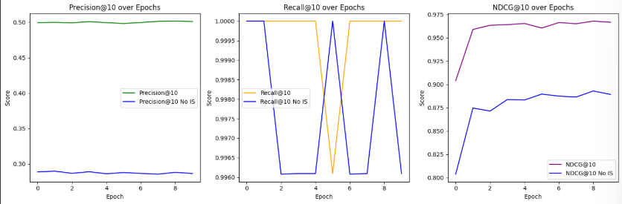
Gambar 3 Evaluasi Data Latih
Hasil menunjukkan perbandingan kinerja model dengan menerapkan importance sampling dan uniform sampling selama pelatihan. Pada metrik Precision@10, model yang menerapkan importance sampling secara konsisten memperoleh nilai 0.50 lebih tinggi dibandingkan model yang menerapkan uniform sampling yang hanya mencapai 0.28, dari metrik ini menunjukkan bahwa penerapan importance sampling dapat membantu model merekomendasikan film yang benar-benar relevan untuk user pada posisi 10 teratas. Pada metrik Recall@10, model yang menerapkan importance sampling memiliki performa yang cukup stabil sebesar 1.000 walaupun sempat drop ke 0.9963, sedangkan pada model yang menerapkan uniform sampling mendapatkan nilai yang sedikit lebih rendah sebesar 0.9963. Hal ini menunjukkan bahwa importance sampling membantu model dalam menemukan hampir seluruh film relevan dalam top rekomendasi. Pada metrik NDCG@10 menunjukkan perbedaan yang cukup signifikan, model yang menerapkan importance sampling mampu mendapatkan skor 0.96, sedangkan model yang menerapkan uniform sampling hanya mendapatkan skor 0.88. Ini menunjukkan bahwa model yang menerapkan importance sampling dapat menempatkan posisi item yang sangat relevan di posisi tertinggi dalam daftar rekomendasi.

Hyperparameter
Kemudian dilakukan percobaan hyperparameter dengan memanfaatkan data validasi dengan beberapa parameter pada tabel 7.
Tabel 7 Hyperparameter Model
Parameter | Nilai
Learning_Rate | 0.001, 0.01, 0.05
Embedding Size | 32
Epoch | 20
Berdasarkan hasil percobaan hyperparameter dengan optimizer Adam, kombinasi parameter terbaik diperoleh pada learning rate sebesar 0.001. Pada data validasi, konfigurasi ini menghasilkan precision@10 sebesar 0.2904, recall@10 sebesar 1.0000, NDCG@10 sebesar 0.8513, dan AUC sebesar 0.7459. Sementara itu, pada learning rate 0.01 hanya diperoleh AUC sebesar 0.7167, dan pada learning rate 0.05 AUC yang didapatkan turun signifikan menjadi 0.5002. Dengan demikian, learning rate 0.001 dipilih sebagai konfigurasi terbaik karena memberikan performa evaluasi tertinggi pada data validasi, hasil tersebut akan dijadikan acuan untuk melanjutkan ke tahap pelatihan ulang model sepenuhnya pada data latih, agar model yang dihasilkan bisa belajar secara maksimal dari seluruh data yang tersedia.
Pelatihan Ulang
Dilakukan pelatihan kembali menggunakan parameter terbaik dari hasil GridSearchCV, dimana model mendapatkan peningkatan NDCG@K dan AUC sebesar 1% selama 10 epoch, seperti pada gambar 4.
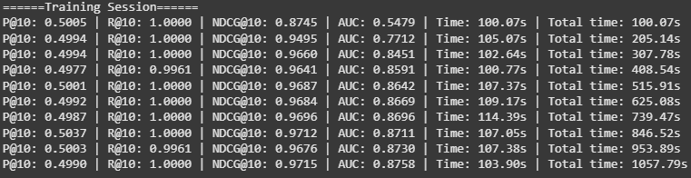
Gambar 4 Training Ulang Menggunakan Parameter Baru
Peningkatan ini mengindikasikan bahwa pemilihan hyperparameter yang lebih optimal berkontribusi pada peningkatan kualitas rekomendasi, khususnya dalam hal relevansi urutan item dan kemampuan membedakan item relevan dan tidak relevan. Selain itu, waktu pelatihan per epoch juga mengalami penurunan signifikan, dari rata-rata sekitar 566 detik menjadi sekitar 106 detik, sehingga pelatihan menjadi lebih efisien tanpa mengorbankan akurasi model.

Test Model
Gambar 5 Hasil Evaluasi Pada Testing
Model sistem rekomendasi yang telah dilatih dan disempurnakan melalui pelatihan ulang menunjukkan performa yang sangat baik pada tahap evaluasi menggunakan data testing. Berdasarkan hasil evaluasi diperoleh nilai Precision@10 = 0.4988, yang berarti hampir 50% dari item yang direkomendasikan berada dalam kategori relevan untuk user. Recall@10 mencapai angka maksimum sebesar 1.0000, yang berarti seluruh item relevan berhasil direkomendasikan oleh sistem dalam daftar 10 film teratas. Metrik NDCG@10 mendapatkan 0.9719 mencerminkan bahwa model dapat mengurutkan film yang relevan secara optimal, sedangkan AUC mendapatkan 0.8798 menunjukkan kemampuan model dalam membedakan antara item relevan dan tidak relevan.

KESIMPULAN
Berdasarkan hasil penelitian dan analisis yang telah dilakukan, dapat disimpulkan bahwa penerapan Knowledge Graph Convolutional Network (KGCN) dengan teknik importance sampling dalam sistem rekomendasi film memberikan hasil yang signifikan dalam meningkatkan performa model. Pemanfaatan KG memungkinkan integrasi informasi kontekstual seperti genre film, usia, jenis kelamin, dan pekerjaan pengguna ke dalam model rekomendasi, yang memperkaya pemahaman terhadap preferensi pengguna. Teknik importance sampling terbukti efektif dalam memilih tetangga paling relevan selama proses pelatihan, menghasilkan skor evaluasi yang lebih baik dibandingkan uniform sampling. Hal ini terlihat dari peningkatan skor AUC, Precision@10, Recall@10, dan NDCG@10 selama pelatihan. Evaluasi pada data testing menunjukkan hasil yang konsisten mengindikasikan bahwa model memiliki generalisasi yang baik dan tidak mengalami overfitting. Penerapan hyperparameter tuning juga memberikan dampak signifikan terhadap kinerja model, dengan kombinasi terbaik adalah learning rate 0.001, embedding size 32, dan jumlah epoch 20. Secara keseluruhan, penelitian ini menunjukkan bahwa integrasi knowledge graph dan importance sampling neighbor selection dapat menjadi pendekatan yang efisien dan akurat dalam membangun sistem rekomendasi berbasis GCN. Proses tuning hyperparameter memberikan pengaruh besar terhadap performa model, dengan konfigurasi terbaik yang ditemukan adalah learning rate 0.001, embedding size 32, dan 20 epoch. Secara keseluruhan, penelitian ini membuktikan bahwa menggabungkan pendekatan knowledge graph dengan pemilihan tetangga berbasis importance merupakan metode yang efektif dan tepat dalam mengembangkan sistem rekomendasi berbasis Graph Convolutional Networks (GCN).
Saran untuk pengembangan lebih lanjut dari penelitian ini dapat diarahkan pada penggunaan arsitektur jaringan graf alternatif seperti Relational Graph Convolutinal Network (R-GCN) atau Graph Attention Network (GAT) dapat menjadi pilihan untuk menangkap relasi multi-tipe antar node dengan lebih akurat, dan menambahkan atribut seperti waktu, lokasi dan perangkat yang digunakan pengguna untuk menghasilkan sistem rekomendasi yang lebih personal dan kontekstual.

DAFTAR PUSTAKA
Bhatti, U. A., Tang, H., Wu, G., Marjan, S., & Hussain, A. (2023). Deep Learning with Graph Convolutional Networks: An Overview and Latest Applications in Computational Intelligence. In International Journal of Intelligent Systems (Vol. 2023). Wiley-Hindawi. https://doi.org/10.1155/2023/8342104
Gu, T., Liang, H., Bin, C., & Chang, L. (2021). Combining user-end and item-end knowledge graph learning for personalized recommendation. Journal of Intelligent and Fuzzy Systems, 40(5), 9213–9225. https://doi.org/10.3233/JIFS-201635
Intan Permata, & Esther Sorta Mauli Nababan. (2023). Application Of Game Theory In Determining Optimum Marketing Strategy In Marketplace. JURNAL RISET RUMPUN MATEMATIKA DAN ILMU PENGETAHUAN ALAM, 2(2), 65–71. https://doi.org/10.55606/jurrimipa.v2i2.1336
Ji, Y., Yin, M., Yang, H., Zhou, J., Zheng, V. W., Shi, C., & Fang, Y. (2021). Accelerating Large-Scale Heterogeneous Interaction Graph Embedding Learning via Importance Sampling. ACM Transactions on Knowledge Discovery from Data, 15(1). https://doi.org/10.1145/3418684
Li, C., Cao, Y., Zhu, Y., Cheng, D., Li, C., & Morimoto, Y. (2024). Ripple Knowledge Graph Convolutional Networks for Recommendation Systems. Machine Intelligence Research, 21(3), 481–494. https://doi.org/10.1007/s11633-023-1440-x
Sacenti, J. A. P., Fileto, R., & Willrich, R. (2022). Knowledge graph summarization impacts on movie recommendations. Journal of Intelligent Information Systems, 58(1), 43–66. https://doi.org/10.1007/s10844-021-00650-z
Siet, S., Peng, S., Ilkhomjon, S., Kang, M., & Park, D. S. (2024). Enhancing Sequence Movie Recommendation System Using Deep Learning and KMeans. Applied Sciences (Switzerland), 14(6). https://doi.org/10.3390/app14062505
Subhan, S., Syarif, D. L., Widhihastuti, E., Rakainsa, S. K., Sam’an, M., & Ifriza, Y. N. (2025). Improved recommender system using Neural Network Collaborative Filtering (NNCF) for E-commerce cosmetic product. Sinergi (Indonesia), 29(1), 155–162. https://doi.org/10.22441/sinergi.2025.1.014
Wang, H., Zhao, M., Xie, X., Li, W., & Guo, M. (2019). Knowledge graph convolutional networks for recommender systems. The Web Conference 2019 - Proceedings of the World Wide Web Conference, WWW 2019, 3307–3313. https://doi.org/10.1145/3308558.3313417
Wang, L., & Zhang, Y. (2024). Digital Dissemination of Information Based on Knowledge Graph Recommendation Algorithm. Informatica (Slovenia), 48(19), 31–44. https://doi.org/10.31449/inf.v48i19.6561
Wang, X., Huang, T., Wang, D., Yuan, Y., Liu, Z., He, X., & Chua, T. S. (2021). Learning intents behind interactions with knowledge graph for recommendation. The Web Conference 2021 - Proceedings of the World Wide Web Conference, WWW 2021, 878–887. https://doi.org/10.1145/3442381.3450133
Wang, Y., Ma, X. F., & Zhu, M. (2024). A knowledge graph algorithm enabled deep recommendation system. PeerJ Computer Science, 10. https://doi.org/10.7717/PEERJ-CS.2010
Wang, Y., Zeng, J., Wang, Y., Wang, C., Liu, Y., & Wu, X. (2023). Network Representation Learning: From Preprocessing, Feature Extraction to Node Embedding. ACM Computing Surveys (CSUR), 55(11), 1–36. https://doi.org/10.1145/3491206
Xia, H., Huang, K., & Liu, Y. (2023). Unexpected interest recommender system with graph neural network. Complex and Intelligent Systems, 9(4), 3819–3833. https://doi.org/10.1007/s40747-022-00849-9
Yang, H., Li, J., & Jahng, S. (2024). The Application of Knowledge Graph Convolutional Network-based Film and Television Interaction under Artificial Intelligence. IEEE Access. https://doi.org/10.1109/ACCESS.2024.3459448

